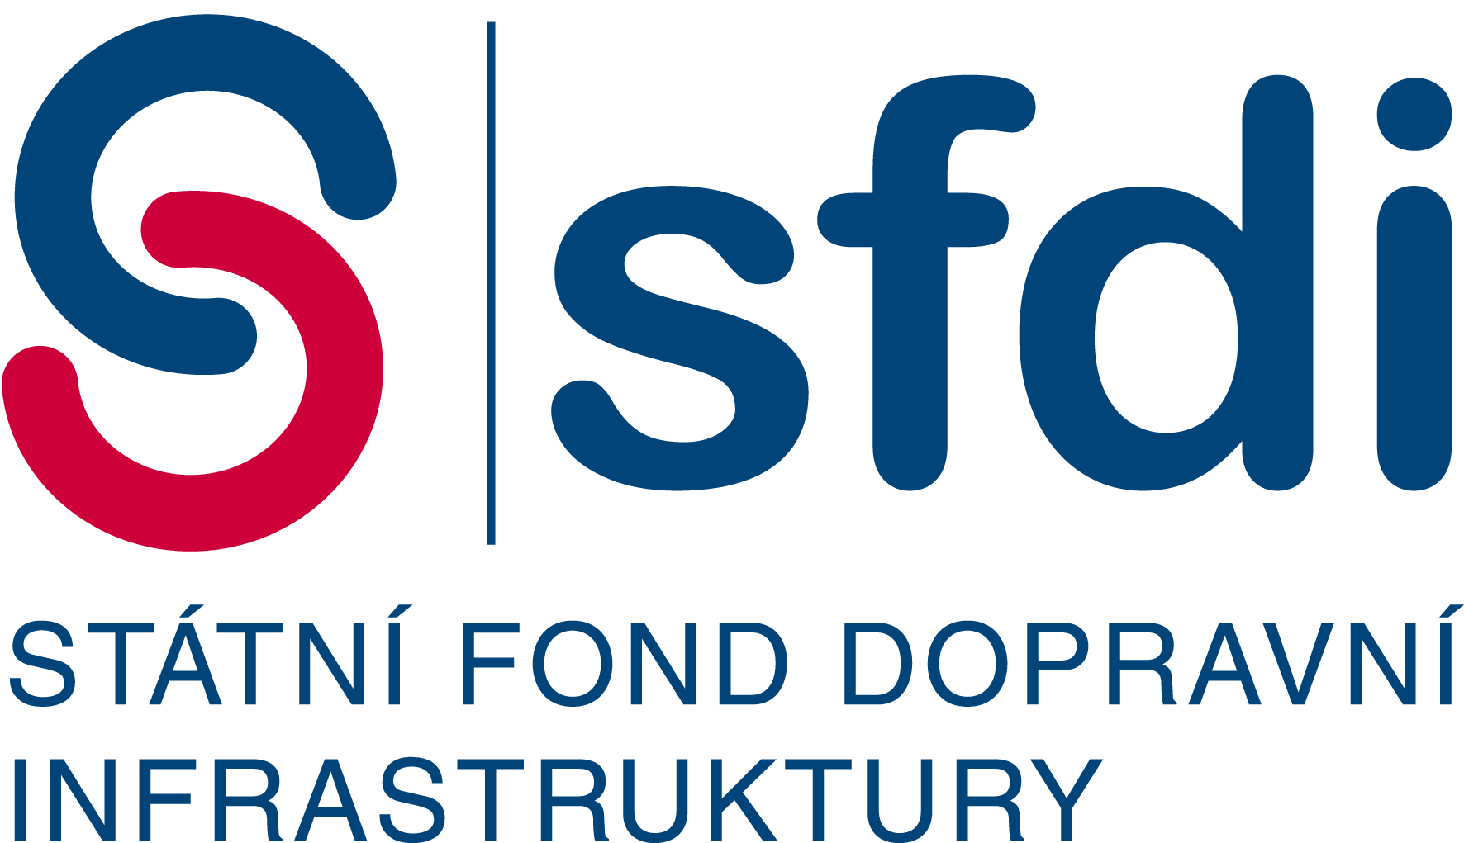

Projekt „ Cukrovarská cyklostezka Vyškov – Hlubočany“ je spolufinancována z prostředků SFDI.

